**长治市12345政务服务热线工单**

**工单单号**：20250419100047561142（1960）

|  |  |  |  |  |  |  |  |
| --- | --- | --- | --- | --- | --- | --- | --- |
| **诉求人** | 王女士 | **联系电话** | 188****0098 | | **工单类型** | | 求助工单 |
| **事发地址** | 长子县大堡头镇交里村 | | | | | | |
| **转办时间** | 2025-04-21 | | | **限办时间** | | 2025-04-24 | |
| **内 容** | 王女士来电反映：自己是长子县大堡头镇交里村村民，2024年夏天已铺设供暖管道，冬天已将道路填埋，但至今未硬化道路，导致下雨时出现道路泥泞现象。现王女士来电求助，希望相关部门调查核实，帮助解决道路硬化问题。 | | | | | | |
| **转办意见** | 请长子县大堡头镇政府尽快核实有关情况，协调解决，于4月24日前回复。    长子县政府“12345”政务热线 | | | | | | |

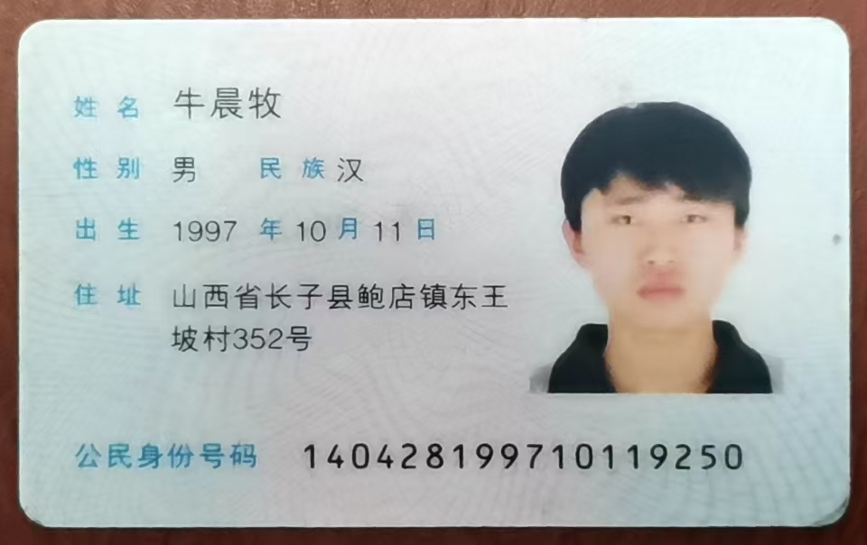

1960工单处理表

处理单位(盖章)： 工单单号：20250419100047561142（1960）

|  |  |  |  |  |
| --- | --- | --- | --- | --- |
| 是否已联系群众 | 是 | 联系时间 | 4月24日 | |
| 是否已回复群众 | 是 | 回复时间 | 4月24日 | |
| 是否属实 | 是 | 部门回访满意度 |  | |
| 基本情况及现场检查情况（包括检查时间、检查单位、检查内容及发现的问题等） |  | | | |
| 处理结果及沟通情况（根据国家的相关法律法规进行的处理情况） | 2024年交里村进行集中供暖管道铺设，截止目前管道铺设基本完成，但还涉及一些收尾工作尚未结束，目前村委正在督促施工方尽早完工，完工后会协调对村内道路尽早进行修复。 | | | |
| 处理人员 | 冯** | 联系方式 | | 134****2883 |